FAČR - Městský fotbalový svaz v Brně

639 00 Brno, Vídeňská 470/9

Telefon: 732 210 467 e-mail : sekretar@fotbalbrno.cz
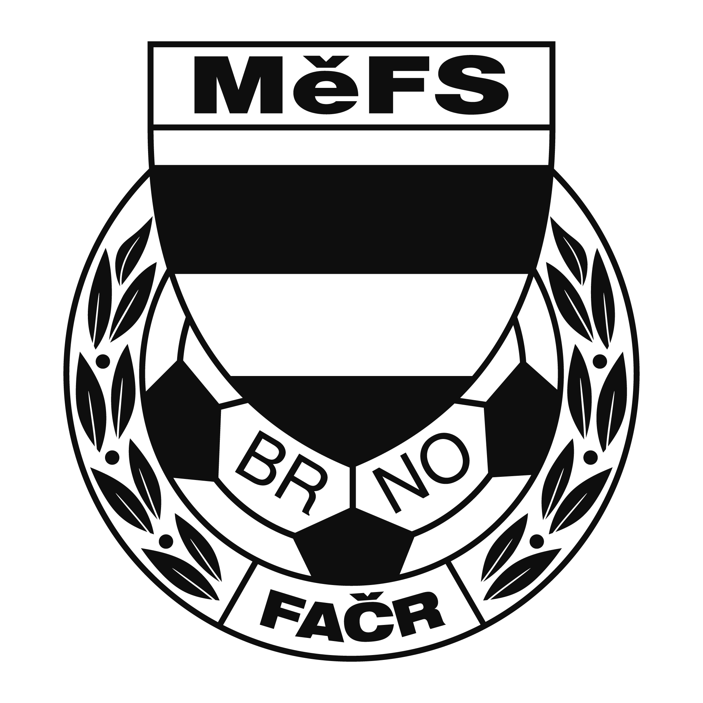

NOMINAČNÍ LISTINA

výběru MěFS, hráčů ročníku 2007,2008

Akce: Meziokresní soutěž starších žáků

Místo, datum a čas srazu: fotbalové hřiště TJ Maloměřice . Brno, ulice Borky 1
24.5.2022 od 8:15
Ukončení akce cca 14:00

Tato nominace slouží jako omluvenka do školy a tímto bych chtěl poděkovat vedení školy
za omluvení žáka z výuky z důvodu reprezentace okresu Brna-města.

Sebou budou mít kluci vlastní pití, drobné občerstvení a kartičku pojištěnce. Turnaj bude probíhat na přírodní trávě.

Nominace hráčů ročníku narození 2007, 2008:

Nominace hráčů U15:

 |  | Příjmení a jméno | mateřský klub
 | 1 | Daniel Marinov | TJ Start BRNO
 | 2 | Matyáš Rudolf (G) | TJ Start BRNO
 | 3 | Aleš Toman | TJ Tatran Bohunice
 | 4 | Roman Krátký | TJ Tatran Bohunice
 | 5 | Tomáš Grym | TJ Tatran Bohunice
 | 6 | Petr Janík | TJ Tatran Bohunice
 | 7 | Radek Burkoň | FC Medlánky
 | 8 | Dominik Horyna | SK Slatina
 | 9 | Pavel Žáček | SK Slatina
 | 10 | Zbyněk Blahák | FC Soběšice
 | 11 | Tomi Pham (G) | FC Soběšice
 | 12 | Michal Šmíd | FC Soběšice
 | 13 | Filip Henzel | FC Soběšice
 | 14 | Vojtěch Pošvář | FC Soběšice
 | 15 | Adam Němeček | FC Dosta Bystrc-Kníníčky
 | 16 | Matěj Smrž | FC Dosta Bystrc-Kníníčky
 | 17 | Ondřej Žilka | TJ Tatran Starý Lískovec
 |  | Náhradníci:
 |  | Marek Levínský | TJ Tatran Bohunice
 |  | Milan Nešpůrek | SK Slatina
 |  | Adam Bubla | TJ Tatran Starý Lískovec
 |  | Boris Havlů | FC Soběšice
 |  | Maxmilian Ostrowski (G) | TJ Tatran Bohunice

Trenéři: Pavel Nečas, Alexandr Lužný vedoucí: Ondřej Šafránek

V krajním případě lze vyrozumět telefonicky Alexandr Lužný – tel. 731 437797

Hráči si s sebou vezmou sportovní oblečení a chrániče.

V případě neomluvené neúčasti nominovaných hráčů se klub vystavuje postihu dle článku 17 bod 3 RFS !

V Brně 20.5.2022

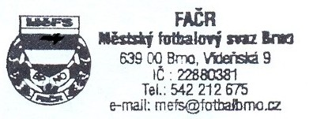
Ondřej Šafránek v.r. Mgr. Jan Maroši, v.r.
předseda KM MěFS předseda VV MěFS

Za správnost:

Libor Charvát
sekretář MěFS

